Aula Prática 5: Conexão do Gerador Síncrono ao Barramento Infinito (Rede Elétrica)

João Lucindo-71324, Hugo Oliveira-71327, Joel Júnior-71332, Kevin Braathen-71308

ELT 342 Máquinas Elétricas II

Departamento de Engenharia Elétrica, Universidade Federal de Viçosa, Viçosa – MG

1. Metodologia

Barramento infinito pode ser definido como uma rede de energia onde a tensão e a frequência são sempre constantes, independente da carga ligada nele a impedância entre o gerador e o barramento considerada desprezível.

Para a realização do ensaio, um motor de corrente continua foi conectado ao gerador para acionar o seu rotor. O motor CC está ligado em shunt e o gerador em estrela. Para a ligação do paralelismo, é feita a montagem do protótipo mostrado na Figura 1.

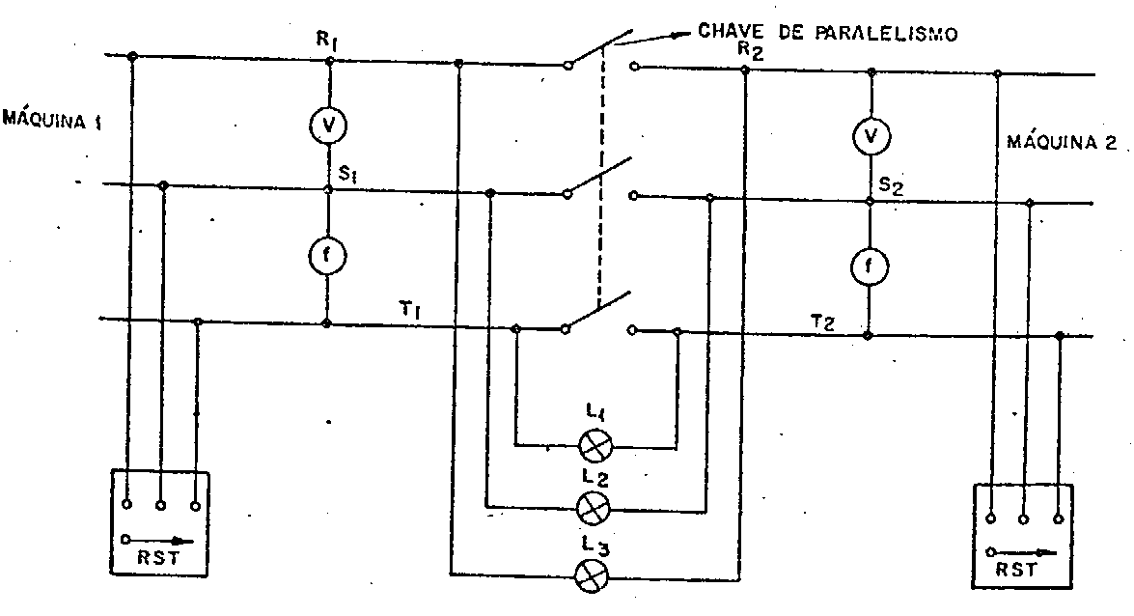

Figura 1 – Esquema de ligação do gerador síncrono em paralelo com o barramento infinito, onde a máquina 2 é o barramento infinito

1. Resultados e Discussões

Ao ligar o gerador e a rede, foi utilizada uma chave trifásica para fazer a conexão em paralelo. Ambos o gerador e o barramento infinito estão alimentando lâmpadas em paralelo, de forma que ao fechar a chave, a rede e a máquina sejam conectadas em paralelo.

Entretanto, para fechar a chave, é preciso que a diferença de potencial entre as lâmpadas seja igual a zero, para não dar um curto direto no dispositivo. Para isso, é necessário que a tensão do gerador esteja muito próxima da tensão da rede, além disso, a sequência de fase de ambos deve ser a mesma, evitando diferenças fasoriais de tensão entre as fases. Os valores de tensão medidos foram:

$$V_{rede}= 230 V e V_{gerador}=232 V$$

Logo, com os valores de tensão próximos, resta agora verificar a sequência de fase do gerador. Se as sequências estiverem em sentido oposto, as lâmpadas irão acender e apagar, uma por vez, indicando a diferença de tensão por fase entre o gerador e a rede. Esse fato foi evidenciado durante a prática e para corrigir esse inconveniente foi necessário apenas inverter duas fases do gerador. Feito isso, todas as lâmpadas estariam acendendo e apagando ao mesmo tempo.

Para fechar a chave, é necessário que a diferença de tensão entre as lâmpadas seja zero, ou seja, eles estejam apagadas. A velocidade do gerador foi ajustada para um valor próximo do nominal, fazendo com que as flutuações de corrente sejam mais evidentes e as lâmpadas pisquem com uma frequência menor, durando mais tempo acesas e apagadas e facilitando o processo manual de fechamento da chave.

A velocidade de rotação do gerador foi ajustada em $ω_{s}=1853$ RPM e a chave foi então fechada, ligando o gerador síncrono em paralelo com o barramento infinito. Uma vez conectado, o gerador permanece infinitamente sincronizado com a rede, não alterando assim a sua frequência, velocidade de rotação ou tensão terminal, independente da carga conectada.

No momento em que o gerador se conecta à rede, ele fica em estado “flutuando”, sem consumir e nem fornecer potência. Para mudar a potência fornecida pelo gerador, aumenta-se o torque aplicado no gerador pelo motor CC. Esse aumento deveria mudar a velocidade que a máquina gira, mas como a mesma está sincronizada com o barramento infinito, sua velocidade não muda e o gerador irá aumentar a corrente de campo que saí do estator, aumentando assim a potência ativa fornecida pelo mesmo. O aumento da corrente de campo da máquina síncrona, por sua vez, implica no aumento da potência reativa fornecida pelo gerador. Vale ressaltar que os valores máximos de torque são limitados pelo valor nominal da corrente de armadura, não podendo assim aumentar indefinidamente. O mesmo acontece com o valor nominal da corrente de campo que limita o aumento da potência reativa.

Uma interessante questão abordada durante a prática é que se a força motriz (motor CC) fosse desconectado da máquina síncrona, esta passaria a consumir potência ativa e não mais fornecer, e desta forma, a máquina que operava como gerador, passa agora a possuir características de motor. Para saber como a máquina está operando, basta analisar a deflexão do ponteiro do wattímetro. Se a deflexão for positiva, a máquina está fornecendo potência e funcionando como gerador. Caso contrário, se o ponteiro defletir para o zero, a máquina opera como motor e consome potência.

1. Conclusão

A realização deste ensaio foi de fundamental importância para a formação de qualquer engenheiro eletricista, visto o fato de que em um ambiente profissional, o uso de máquinas síncronas é frequente e a conexão destas máquinas em paralelo com o barramento infinito é de fundamental importância para o melhor desempenho dos processos envolvidos.

A prática também foi útil para se verificar o método das lâmpadas ao ligar a máquina ao barramento infinito. Vale a pena ressaltar que, apesar de funcional e simples, esse método é didático e não muito seguro, pois um erro na hora de fechar a chave pode causar um curto entre os terminais da rede e do gerador e os danos podem ser prejudiciais, levando em consideração os valores nominais de potência na determinada situação.